
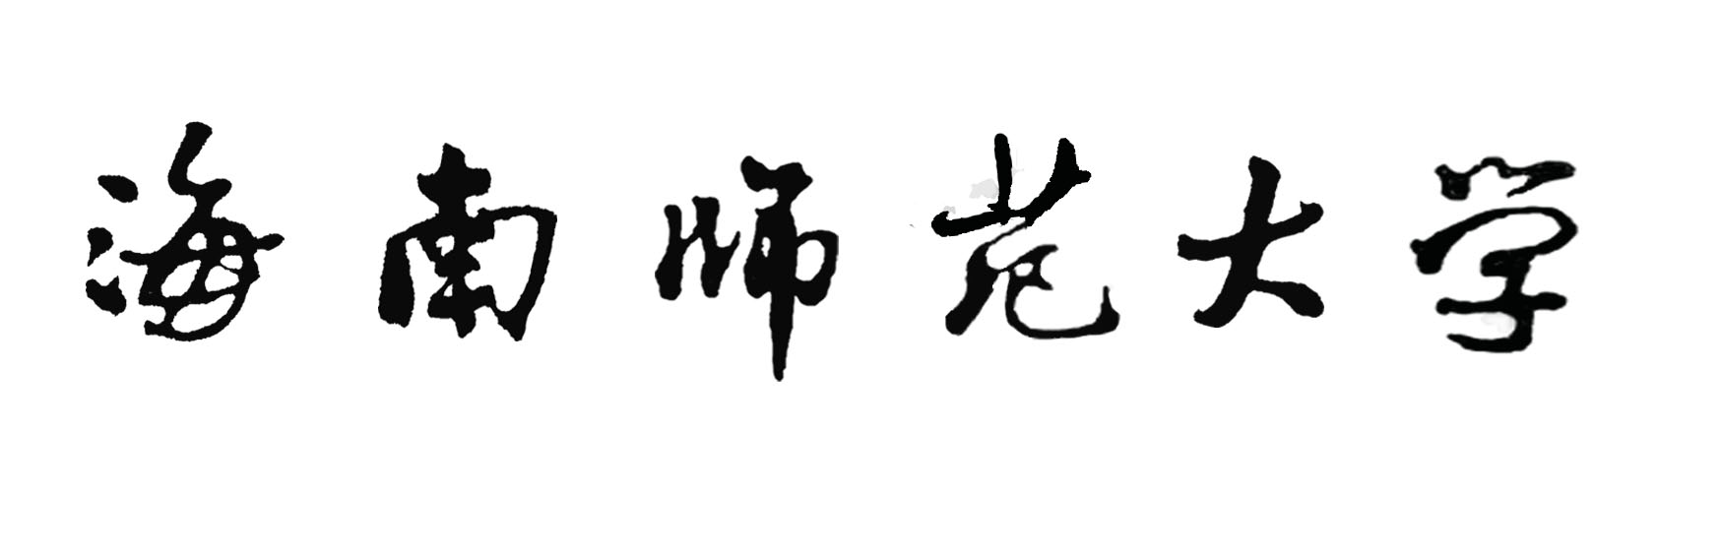

本 科 生 毕 业 论 文

题目: 中学信息技术教育存在的问题及对策研究

封面部分：
隐去“姓名”“专业”、“指导教师”
学号仅保留最后四位

姓 名:
学 号: 1053
专 业:
年 级: 2006级
学 院: 信息科学技术
完成日期: 2010年6月
指导教师:

本科生毕业论文（设计）独创性声明

本人声明所呈交的毕业论文（设计）是本人在导师指导下进行的研究工作及取得的研究成果，除了文中特别加以标注和致谢的地方外，本论文中没有抄袭他人研究成果和伪造数据等行为 。与我一同工作的同志对本研究所做的任何贡献均已在论文中作了明确的说明并表示谢意。

论文（设计）作者签名： 日期：

本科生毕业论文（设计）使用授权声明

海南师范大学有权保留并向国家有关部门或机构送交毕业论文（设计）的复印件和磁盘，允许毕业论文（设计）被查阅和借阅。本人授权海南师范大学可以将本毕业论文（设计）的全部或部分内容编入有关数据库进行检索，可以采用影印、缩印或其他复印手段保存、汇编毕业论文（设计）。

论文（设计）作者签名： 日期：

指 导 教 师 签 名： 日期：

声明页：
“作者签名”和“指导教师签名”不得填写。

中学信息技术教育存在的问题及对策研究
论文中文摘要：
“作者”和“指导教师”不得填写。
作者： 指导老师：
（海南师范大学信息科学技术学院，海口，571158）

摘 要：二十一世纪是信息时代，使信息技术成为社会成员必须具备的技术之一。随着社会信息化的程度越来越深，信息技术的应用越来越广，信息技术教育的重要性也不可一日而语，但是，信息技术教育现今仍然存在许多问题，本文主要探讨了什么是信息技术教育，分析了我国中学信息技术教育的发展历史、现状及存在的问题，研究了针对信息技术教育存在问题的对策。
关键词：信息技术教育；问题；对策

Secondary education information technology problems and countermeasures research
论文英文摘要：
“作者”和“指导教师”不得填写。

Author: Tutor:
(Hainan Normal University, institute of Science and Technology, Educational Technology Department)

Abstract：The 21st century is the time of information society, That makes the information technology becoming one of the technology the members must have. Along with the level of informatization social deeper and deeper, the application of information technology education is more and more widely ,the importance of information technology education nor day and language, but, information technology education today still exist many problems, this paper discusses what is the information technology education , analyze the development history , present situation and the existing problems of secondary education information technology in China , Research on some existence problems of information technology education.
Key words：Information technology education, problems , countermeasure

1 引言
当今社会，计算机与网络已经逐步渗透于各行各业，而且与人们的日常生活越来越密不可分，这使人们清楚地认识到：不掌握信息技术知识和基本操作技能，将难以在现代信息化社会中更加有效地工作和生活。早在1984年，邓小平同志就指出：“计
开展信息技术与学科教学的课程整合研究，将信息技术与其他学科高效的结合起来，充分利用了学校资源，这样不仅能提高学校的整体水平，而且能使教学效果得到提高。

正文其它部分省略……

5 结束语
综上所述，我国的信息技术课的教材、教学以及教研等等，需要在较完善的理论体系指导中进行更加有力的尝试，才能解决现今存在的一系列问题，我国的信息技术教育才能得到正面地、向上地发展，才能不断地将更多的学生培养成为具有良好的信息素养和终生学习能力的21世纪人才。信息技术教育的发展靠所有从事信息技术教育的人们，我相信不久的将来信息技术教育将被更多人关注，并能得到很大地发展。

结束语及致谢部分：
不得出现、提及教师姓名

参考文献
［1］《新华词典》，商务印书馆，2001年修订版
［2］杨威主编，信息技术教学导论，北京电子工业出版社，2007.5
［3］[6]关于加快中小学信息技术课程建设的指导意见（草案）
［4］周南照，孙云晓，学会求知，北京出版社
［5］一言 您年轻，所以你更有前途，中国教育报，2000．4．30
［7］［11］陈至立，抓住机遇，加快发展，在中小学大力普及信息技术教育，2000．10
［8］教育部关于在中小学普及信息技术教育的通知 教基[2000]33号
［9］毛择东：《毛泽东选集》第一卷，人民出版社，1991年
［10］恩格斯：《自然辩证法》人民出版社，1963年版
［12］恩格斯，自然辩证法，人民出版社，1993
［13］陈勇，德总理谈人口“信息素质”，中国教育报，1999．11．24

